Windows XP 的防火牆

Windows XP 的防火牆
(預設為1521,請查看SERVER的LISTENER.ORA做確認)
若Oracle 資料庫安裝在Windows XP 以上的版本的話，其他用戶端電腦若欲連結該資料庫時，必須將作業系統中的防火牆中的 TCP/IP 的 1521 Port 開放，方可連結。
1.選擇「開始」－「控制台」－「網路連線」後，。選擇“區域連線”(即連結的網路卡)後按滑鼠右鍵後選擇「內容」後，出現「區域網路 內容」的視窗。
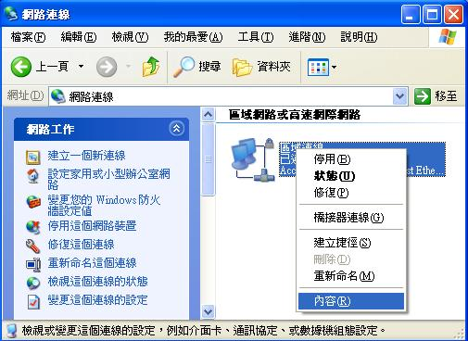
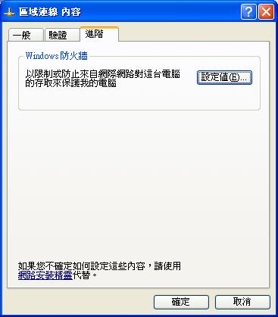

2.於「區域網路 內容」的視窗選擇“進階”頁次，於“Windows 防火牆”按 設定值 鈕後出現「Windows 防火牆」視窗。於“一般”頁次中，若防火牆定義為“關閉”的話可以略過不用定義。
3.若防火牆定義為“開啟”的話，請點選“例外”頁次，按 新增連接埠 鈕，出現「新增連接埠」視窗。於“名稱”輸入“ORACLE”，於“連接埠編號”輸入“1521”，選擇“TCP”協定後按 確認 鍵儲存。
4.定義完成後系統就會開放 TCP/IP 1521 的 Port 供 Oracle 資料庫存取。
